国泰新点软件股份有限公司
地址：江苏张家港市经济开发区(http://www.epint.com.cn)
电话：0512-58188000传真：0512-58132373

永嘉县限额工程e监管系统
招标代理
操作手册

- 环境配置

1.1驱动安装
在永嘉县限额工程分网（http://xejy.yj.gov.cn:8080/）资源下载处下载系统驱动，驱动视需要安装，如需在系统中查看、打印pdf以及使用CA锁功能，必须安装驱动才可。
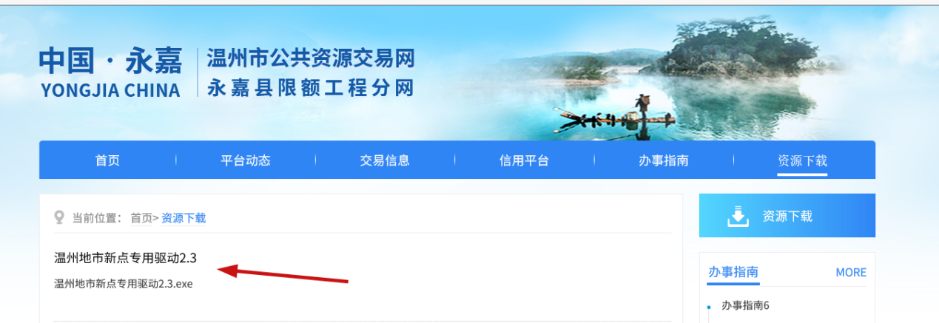
驱动下载后点击驱动安装文件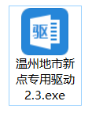进入驱动安装界面，可快速安装（安装在C：/Epoint目录下）或者通过自定义安装更改安装目录
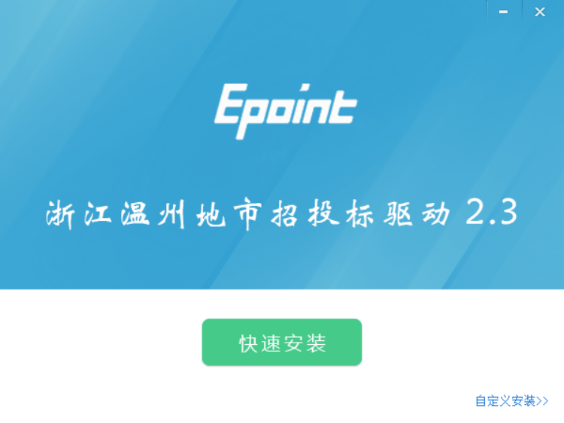
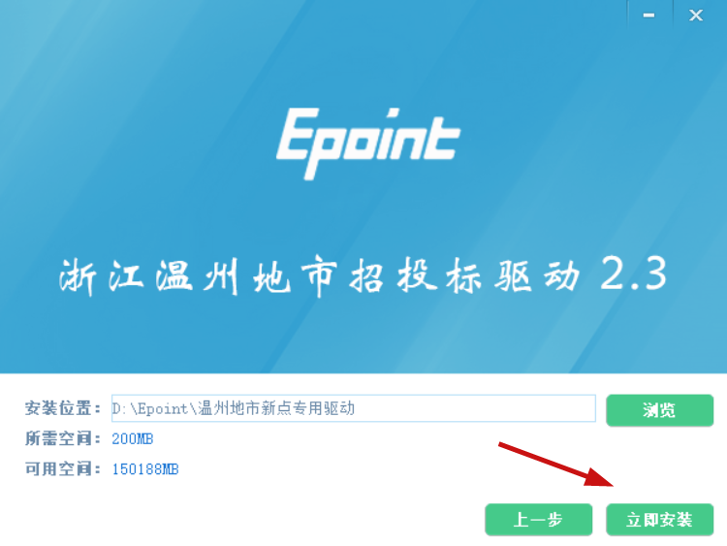
点击“立即安装”开始安装，安装过程请关闭IE浏览器，若出现如图所示的IE浏览器未关闭的提示，点击确定即可。

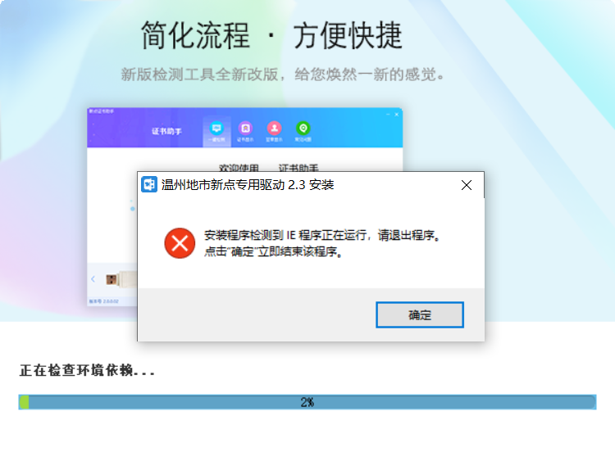
驱动安装完成
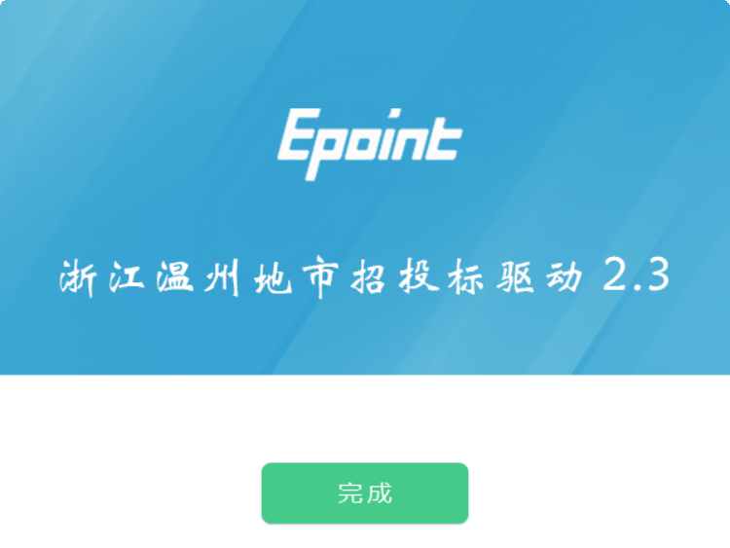

1.2浏览器配置
为了让系统插件能够正常工作，请按照以下步骤进行浏览器的配置。
1、打开浏览器，在“工具”菜单→“兼容性视图设置”“Internet选项”
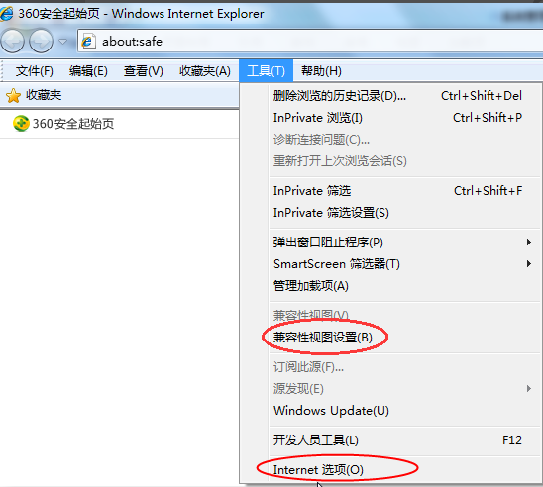
2、弹出兼容性视图对话框后，点击“添加”按钮，如下图：
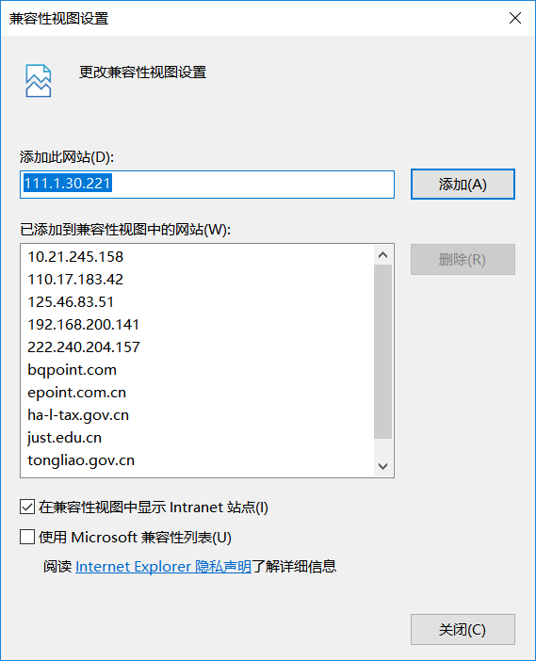
3、弹出Internet选项对话框之后，请选择“安全”选项卡，具体的界面如下图：
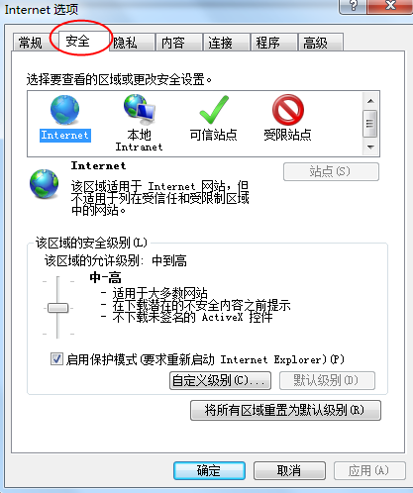

4、点击绿色的“受信任的站点”的图片，会看到如下图所示的界面：
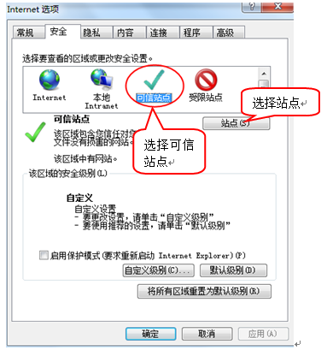
5、点击“站点” 按钮，出现如下对话框：
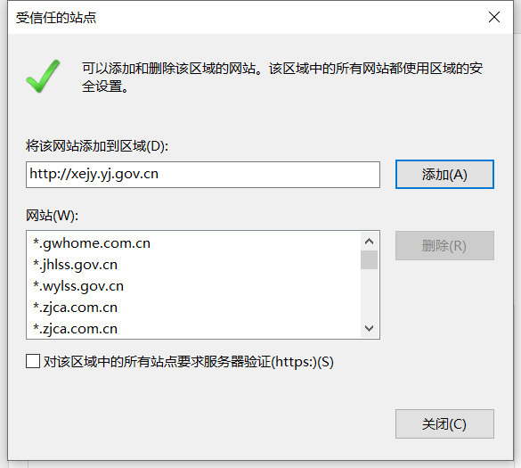
输入系统服务器的访问地址，格式例如：http://xejy.yj.gov.cn，然后点击“添加”按钮完成添加，再按“关闭”按钮退出。
6、设置自定义安全级别，开放Activex的访问权限：
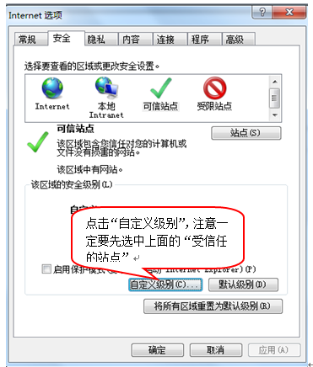
会出现一个窗口，把其中的Activex控件和插件的设置全部改为启用。
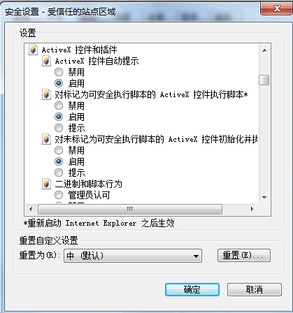
选择启用（共5个ActiveX）
7、文件下载设置，开放文件下载的权限：设置为启用。
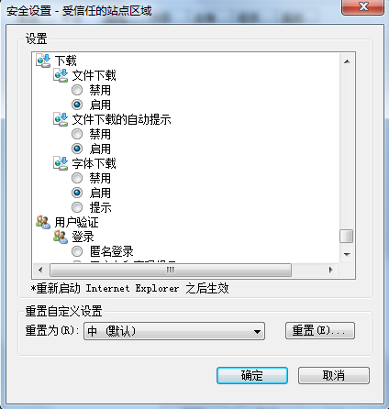

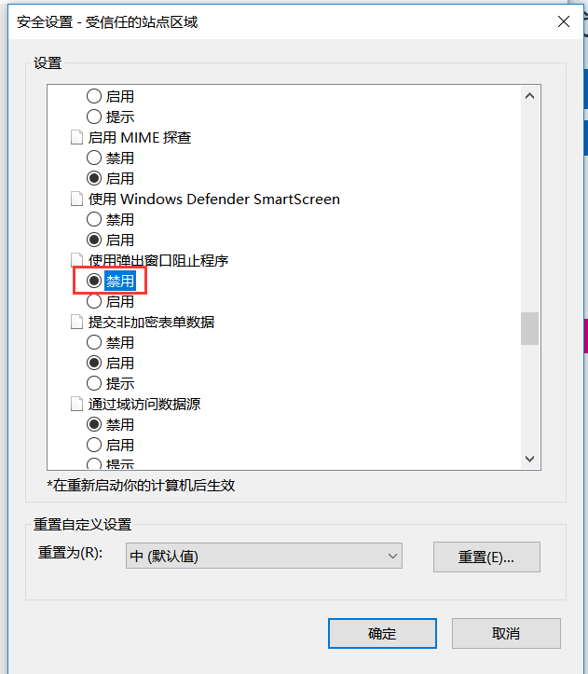

1.3下载安装新点直播播放器
不见面开标大厅首页下载，关闭IE浏览器后双击安装
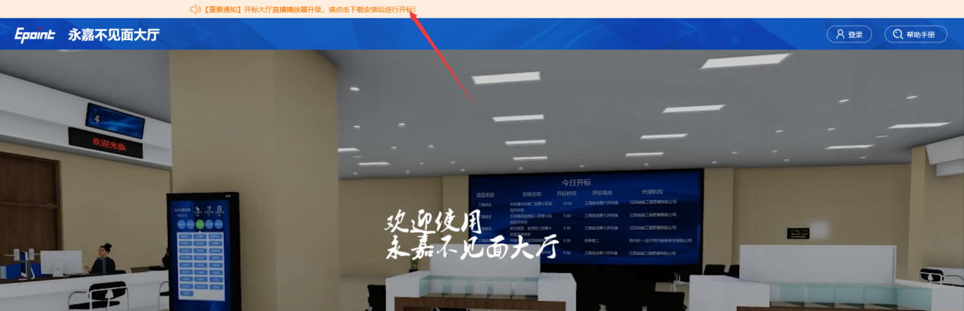

1.4加载控件
在以上配置都完成后，使用IE11浏览器访问不见面开标大厅（http://122.228.219.40/BidOpening/bidopeninghallaction/hall/login）
此时页面下方会弹出加载控件的提示，全部点允许；
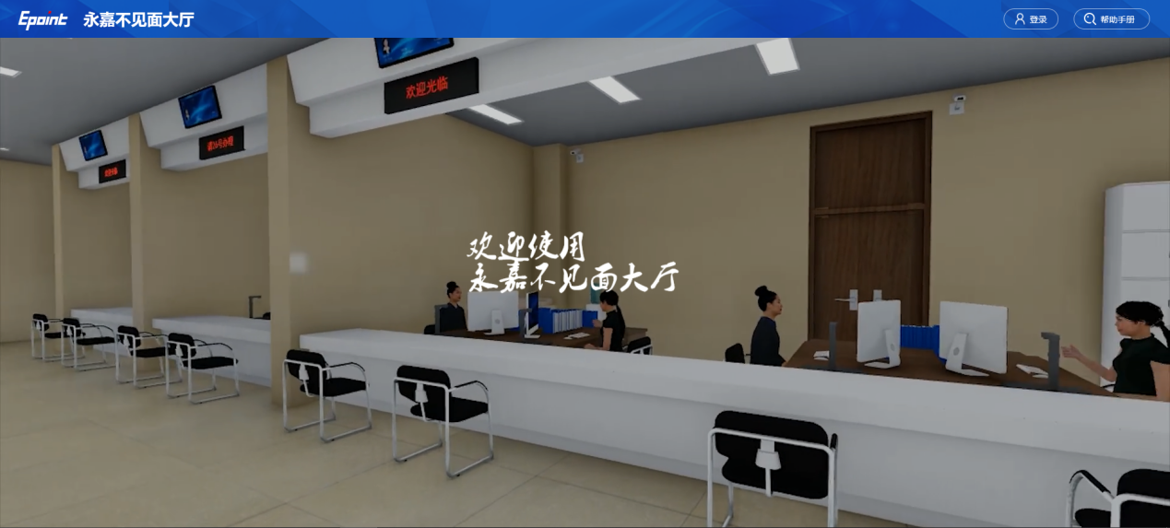

- 操作说明

2.1系统登录
在浏览器地址栏中输入永嘉县人民政府网址：http://www.yj.gov.cn/
点击平台入口—县公共资源交易中心—限额以下工程交易进入永嘉县限额以下工程交易网
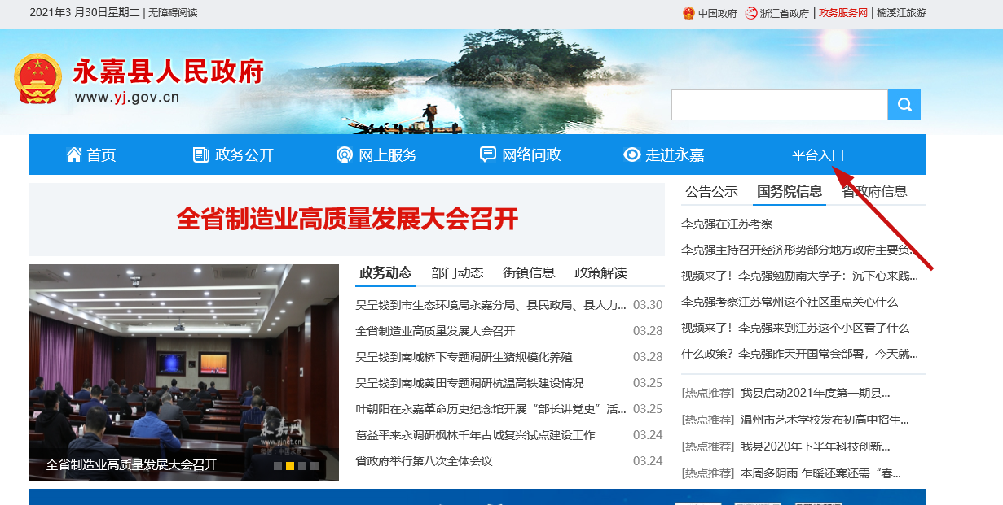
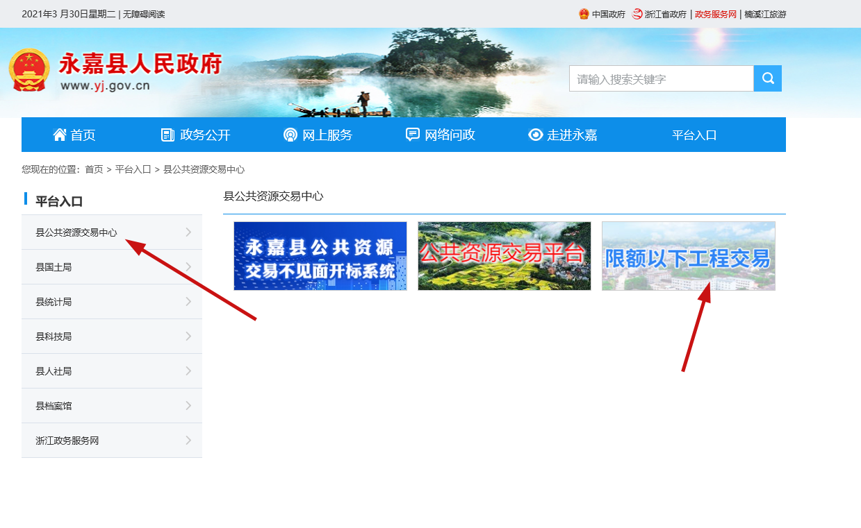
永嘉县限额以下工程交易网通过“企业主体登录”入口进入登录页面，输入用户名密码登录，登录后进入交易系统。
备注：用户名与温州CA库一致，密码默认为123456
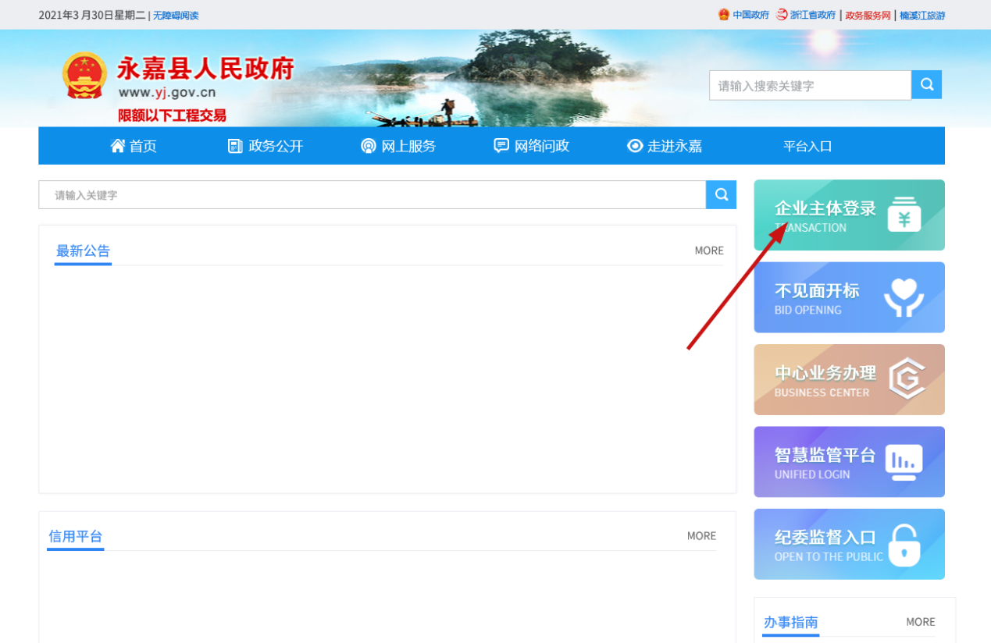
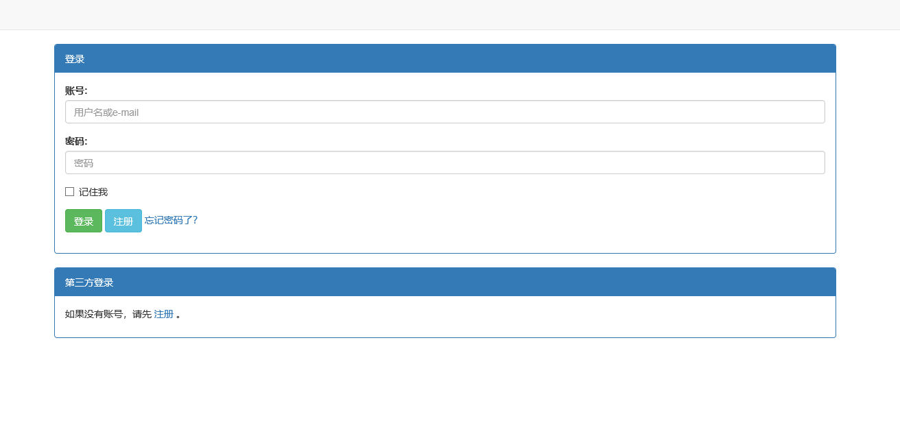
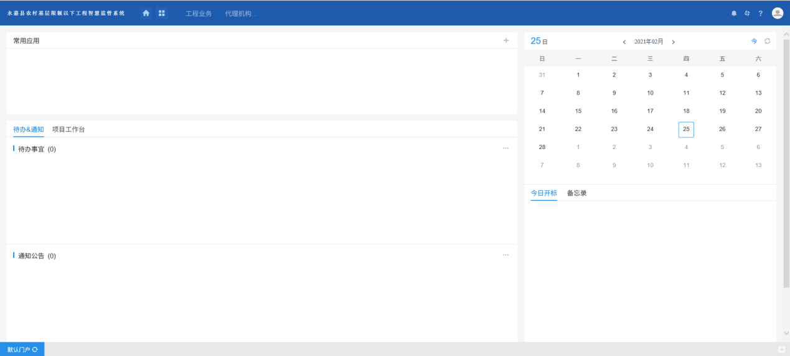

2.2项目注册（由业主操作）
项目注册由村报账员（村级项目）或乡镇街道的经办科室经办人（镇级项目）发起。
招标代理可在工程业务-项目注册处看到本单位的项目。
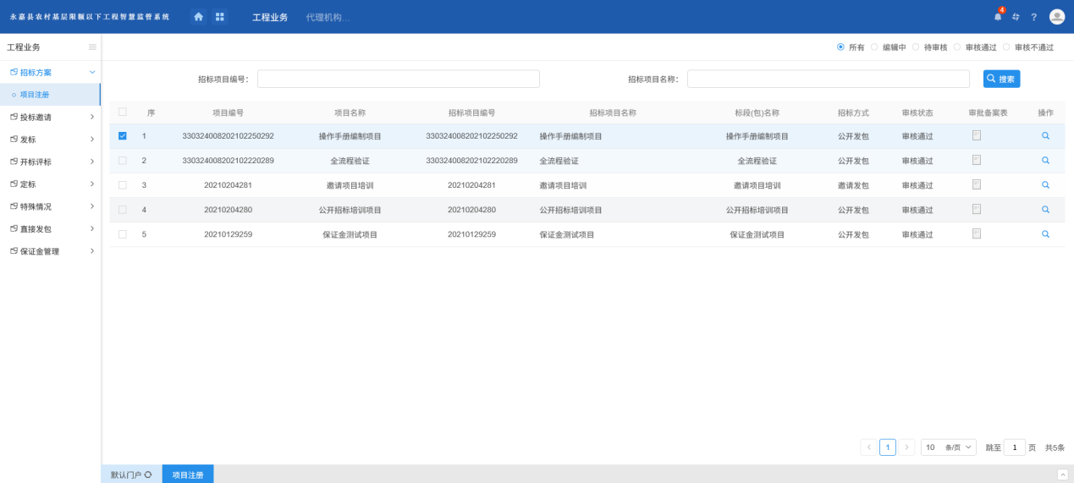

2.3投标邀请（邀请发包需要）

2.4开评标场地预约
工程业务-发标-开评标场地预约，点击选择需要操作的标段
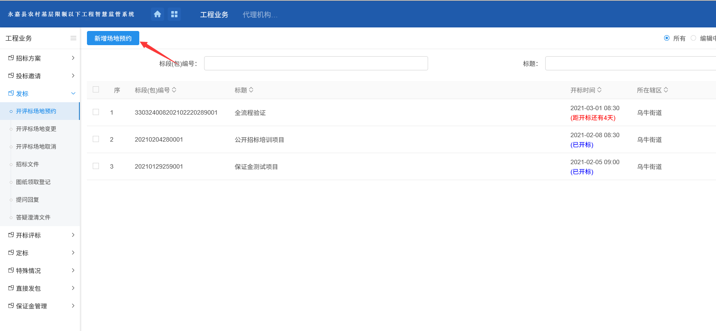
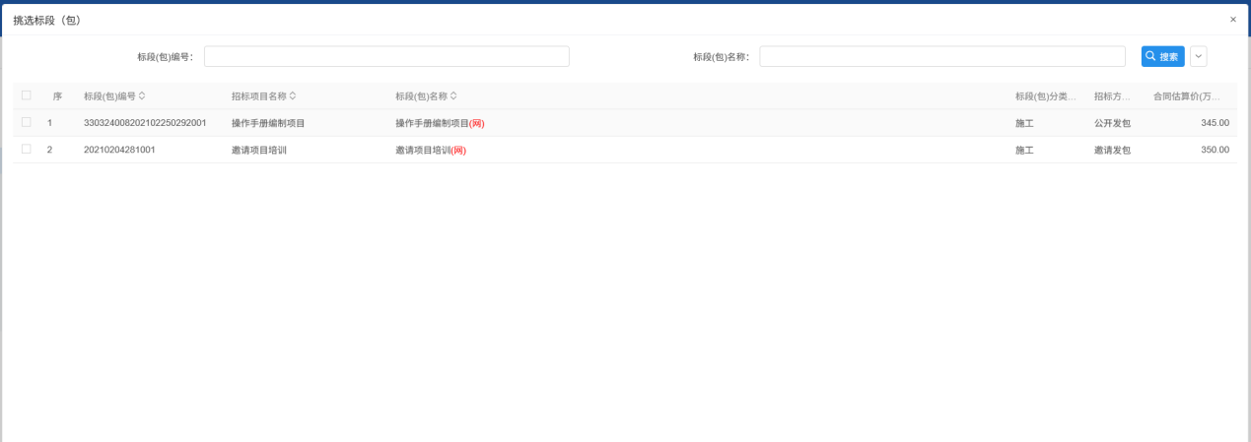
在场地预约界面，选择开标/评标当天需要使用的场地以及大概的一个时间段，选择之后点击左上角的按钮，由交易中心对场地进行审核。
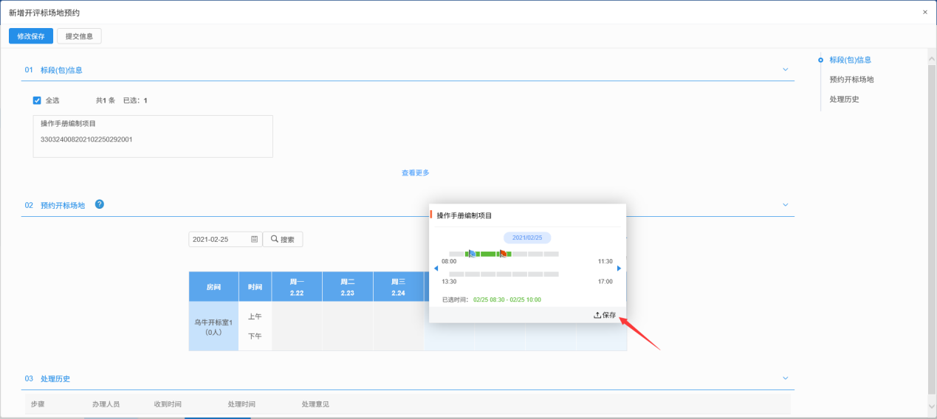

2.5开评标场地变更
当因业务改变或者因答疑补充等需要修改开标时间，需要在工程业务-发标-开评标场地变更界面，根据开标/评标时间重新预约场地。

2.6招标文件制作
工程业务-发标-招标文件，点击挑选需要操作的标段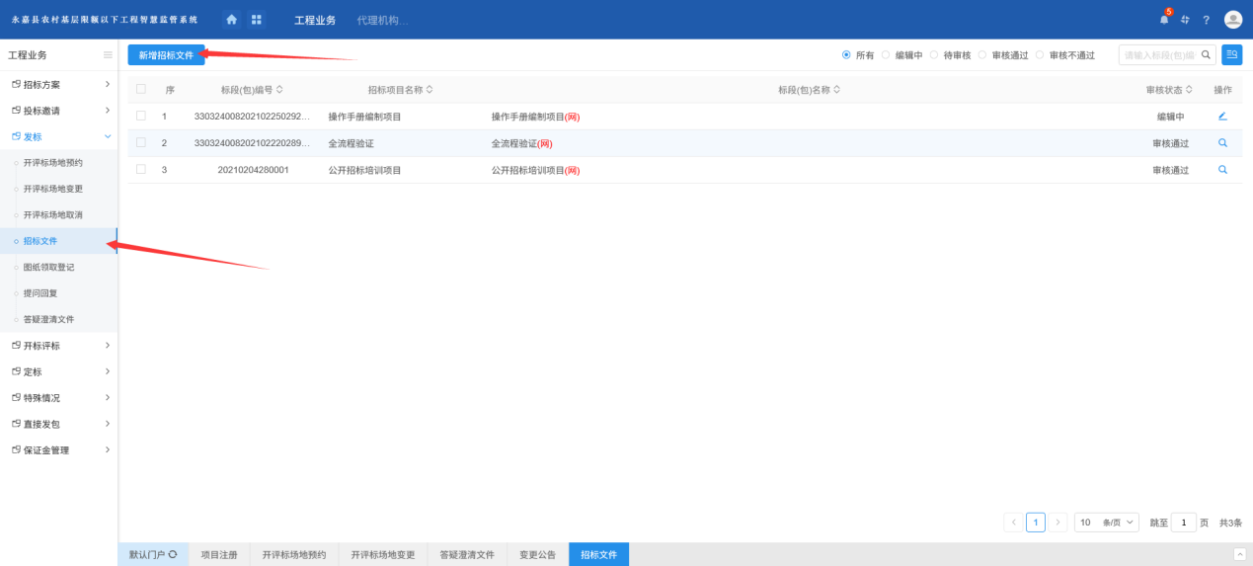
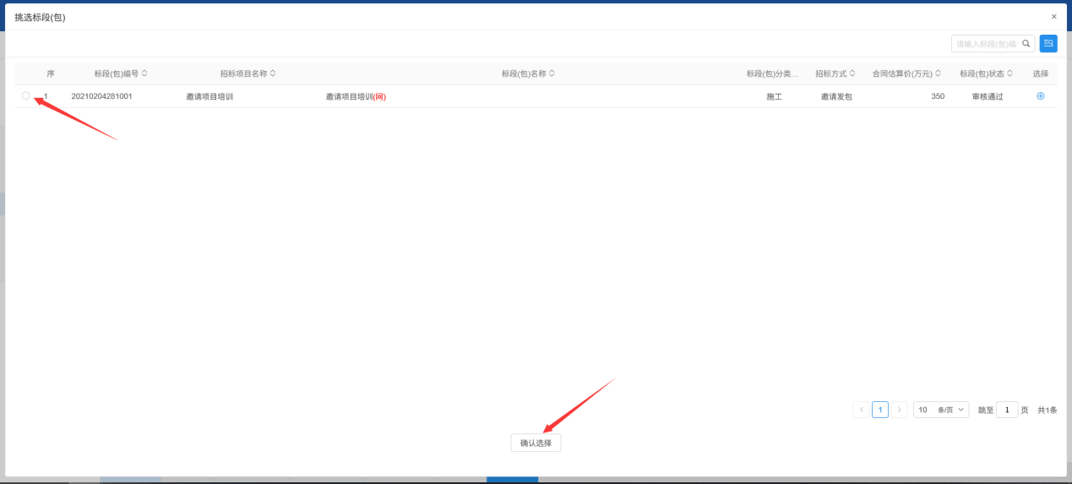
填写公告信息、生成保证金子账号、填写招标文件信息
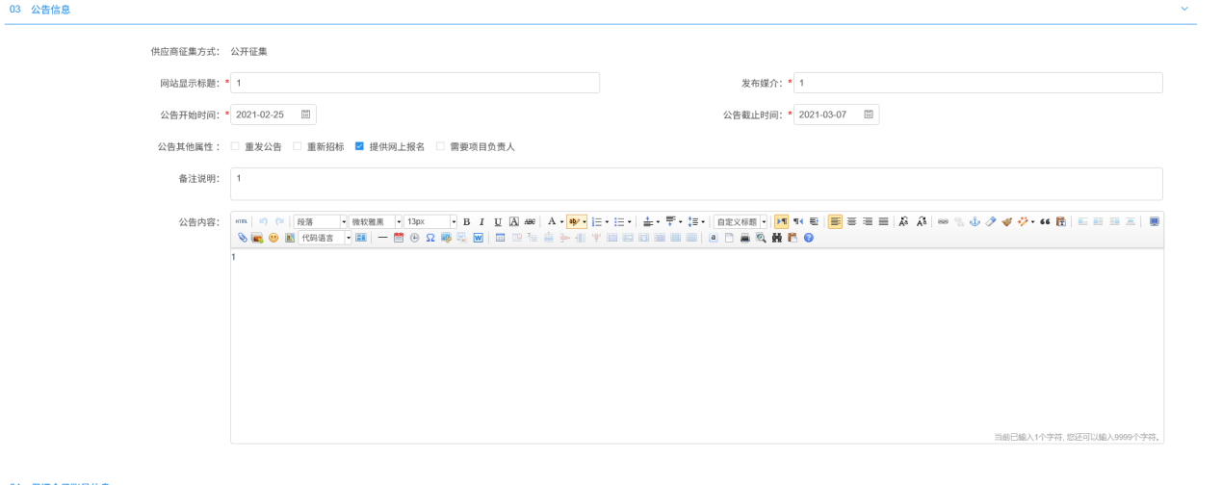
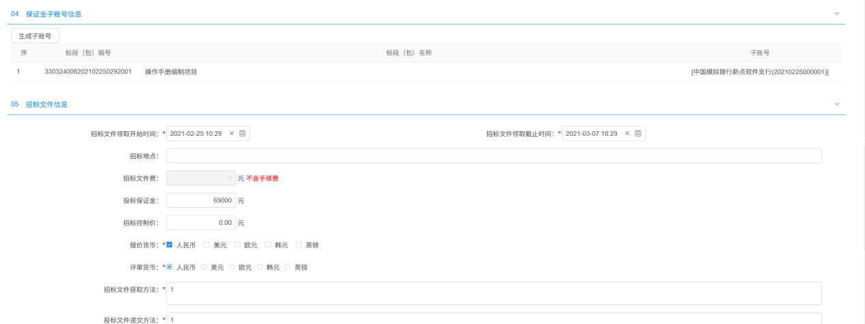
点击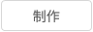按钮，挑选需要的范本
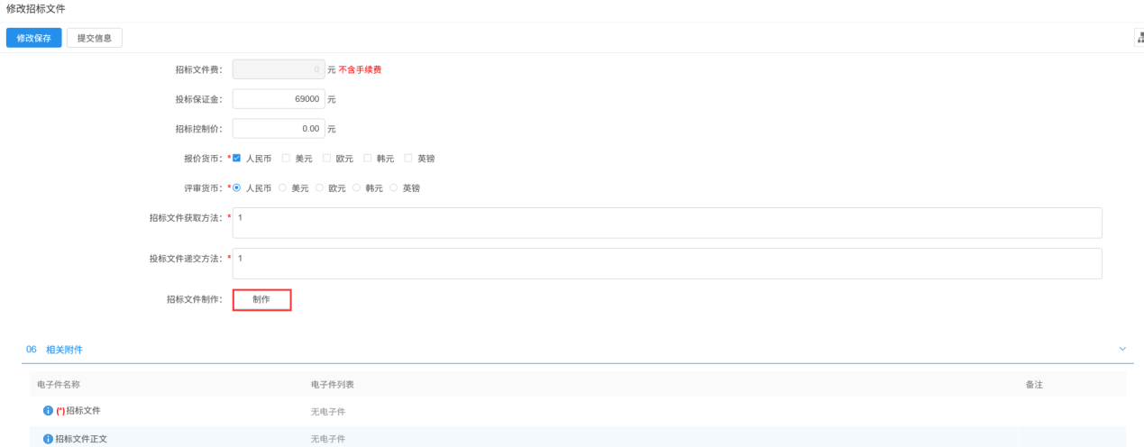
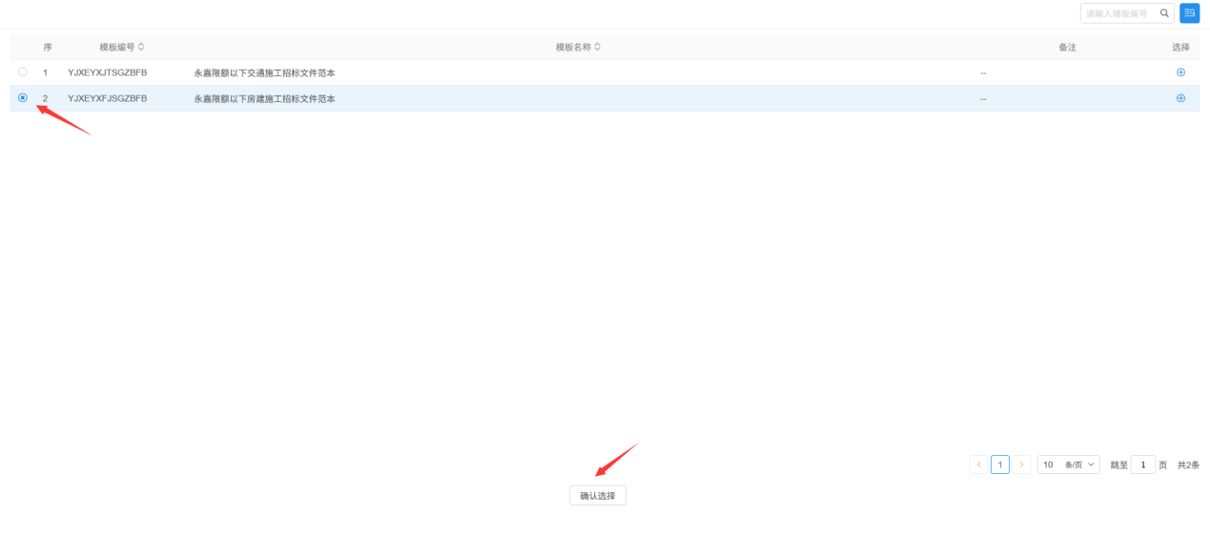
导入招标文件正文
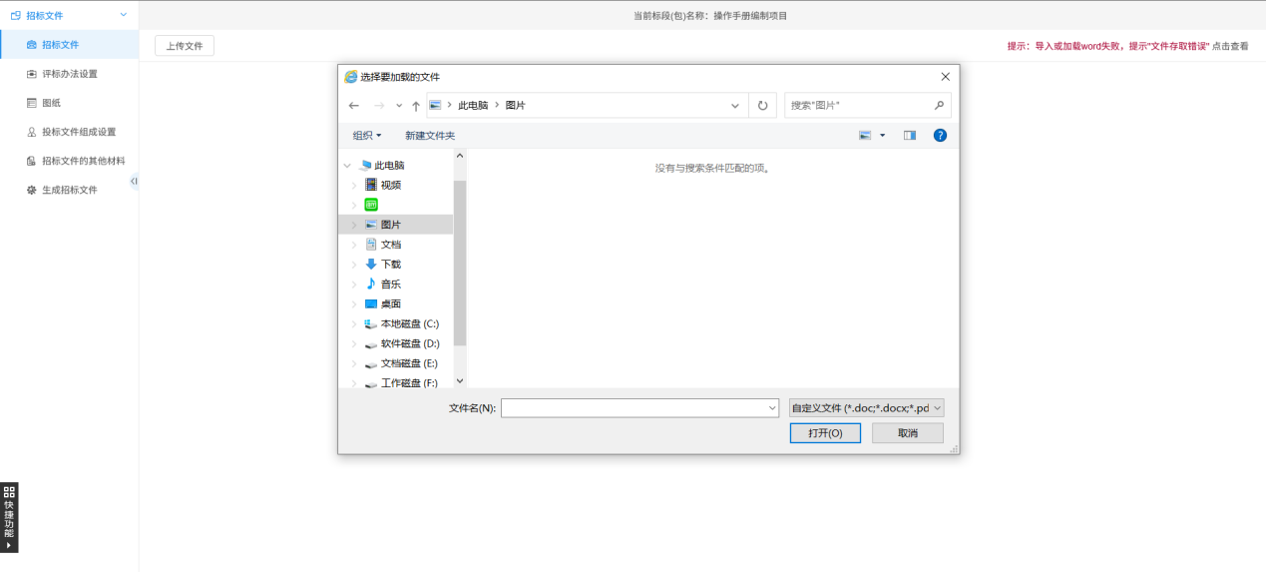
挑选对应的评标办法并保存
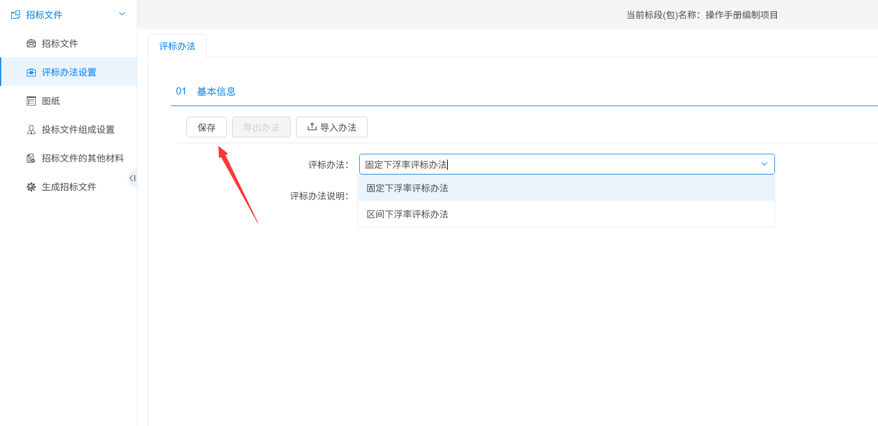
根据需要选择投标文件的组成内容，也可新增节点，通过可修改默认的模板。
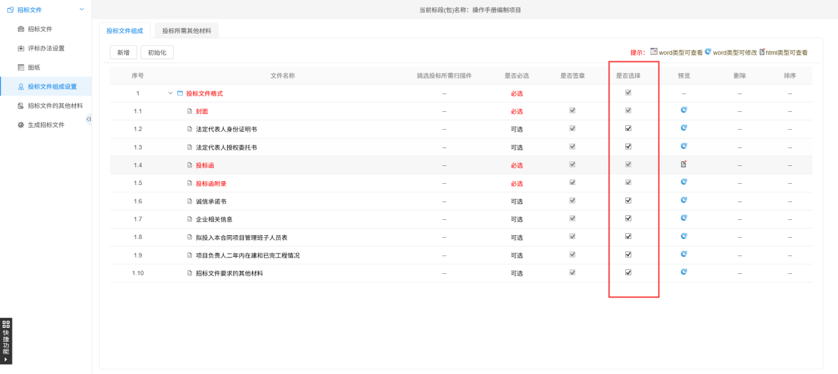
将招标正文转换为PDF招标代理电子签章生成招标文件
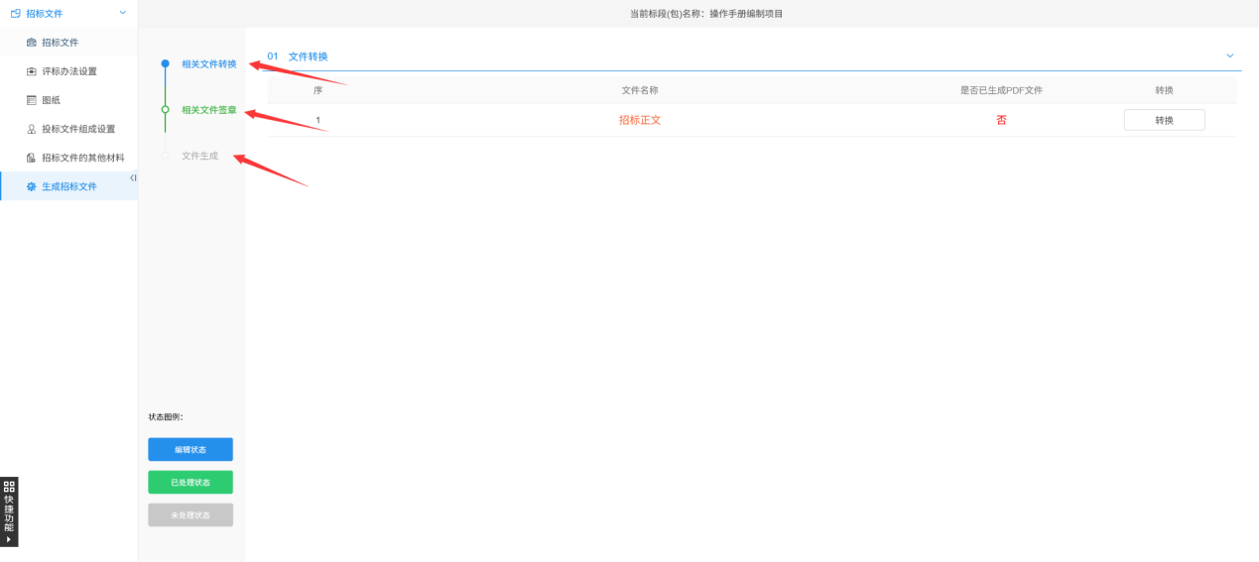
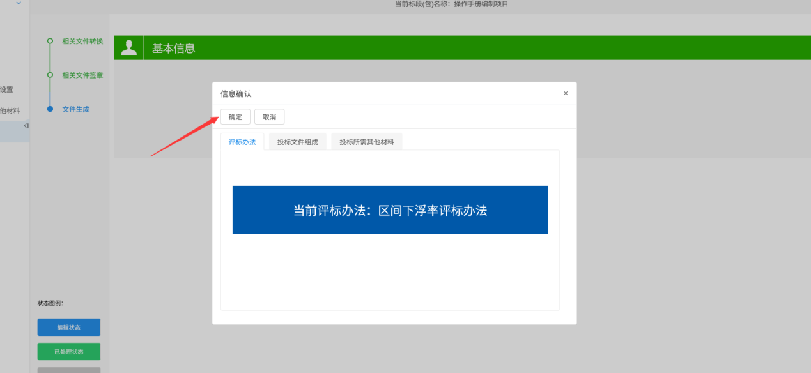
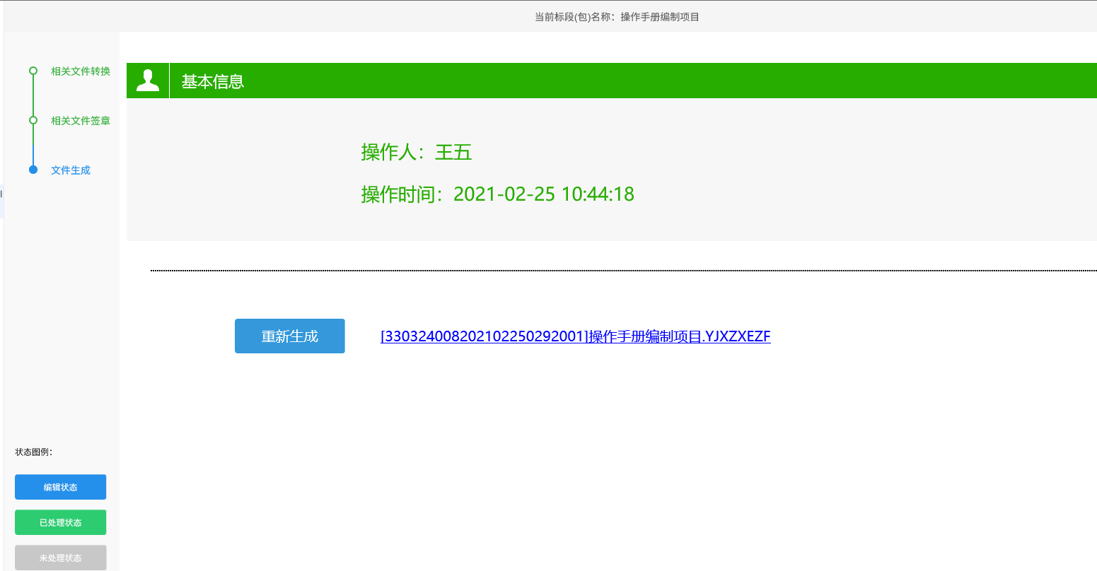
生成文件后关闭制作页面，回到信息录入页面，点击左上角的提交按钮提交审核。

2.7变更公告
当需要进行简单的答疑补充时，可通过工程业务-发标-变更公告发布变更公告，挑选需要操作的标段进入变更公告编辑页面，输入变更内容，根据情况是否需要修改投标截止时间
备注：投标截止时间即为公告结束时间，投标截止时间之后，投标单位无法再报名参与投标
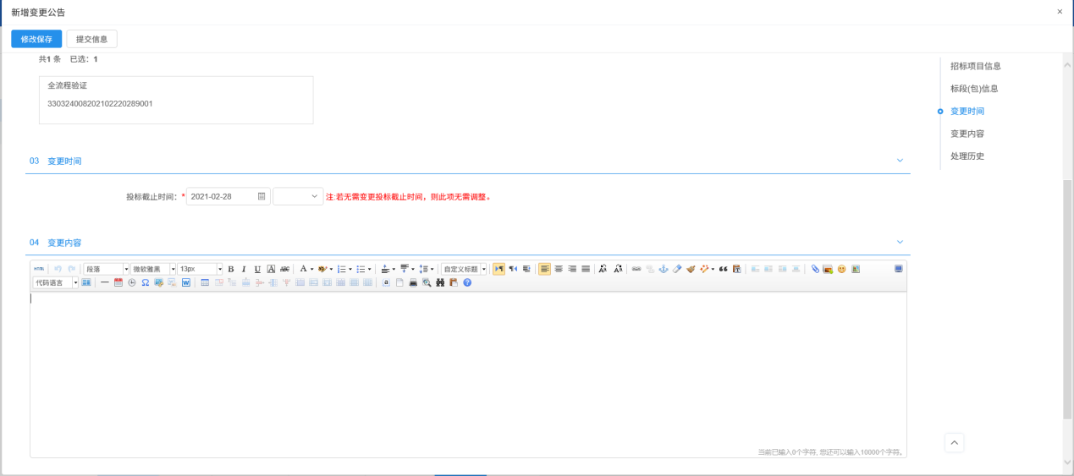

2.8答疑澄清文件
当招标项目面临较大改动需要修改招标文件时，则需要制作澄清答疑文件。通过工程业务-发标-澄清答疑文件界面，挑选需要答疑的标段（可多次答疑）
根据实际情况决定是否变更开标时间，填写大概的澄清内容，点击修改按钮制作澄清答疑文件
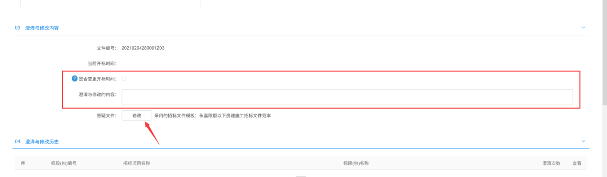
制作流程与招标文件制作过程类似。
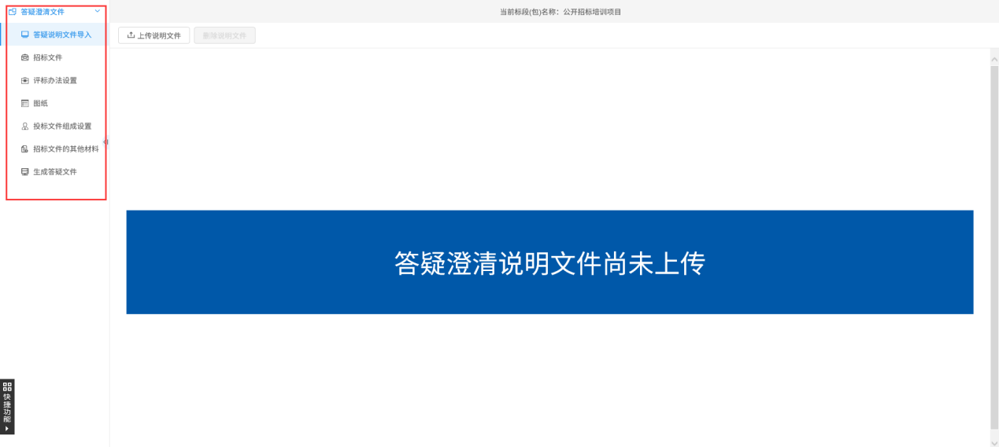

2.9不见面开标
不见面开标操作手册见另册。

2.10开标情况
开标情况页面可以看到所有已开标未开标的项目。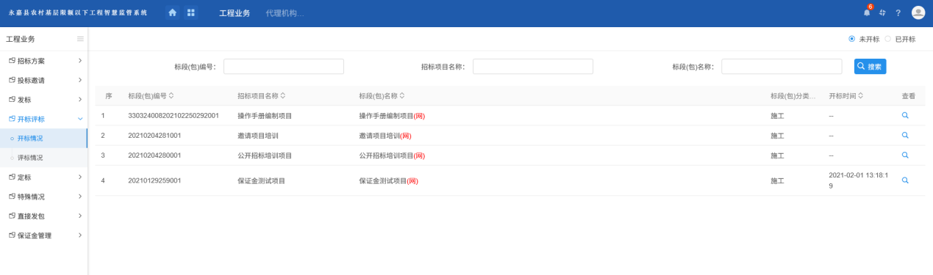
已开标项目的点击查看可进到开标详情页面，点击可获取到开标大厅开标的结果。
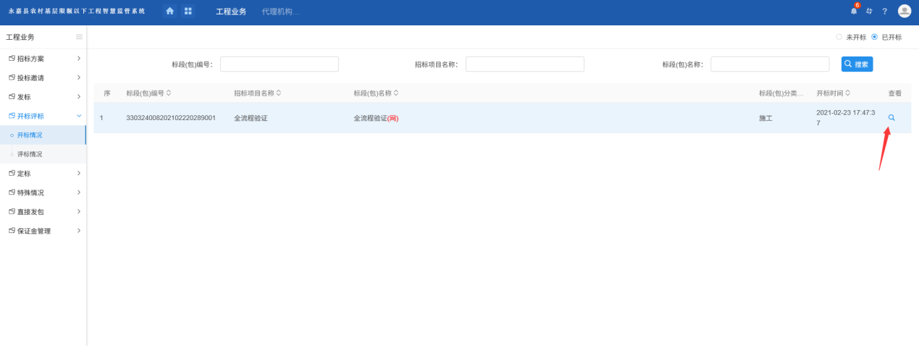
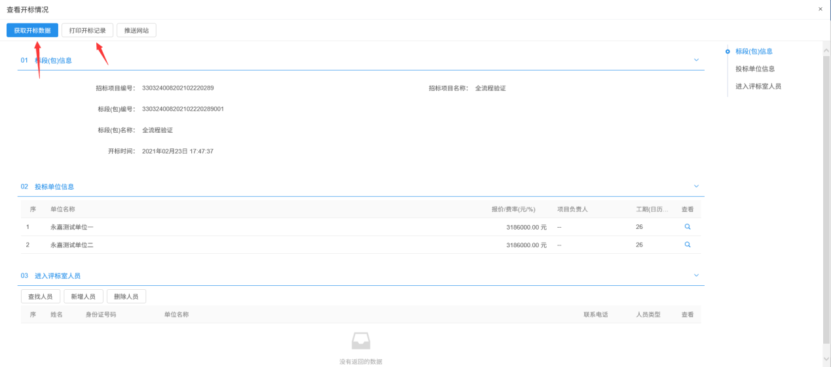

2.11评标情况
评标情况页面可以看到所有已评标未评标的项目
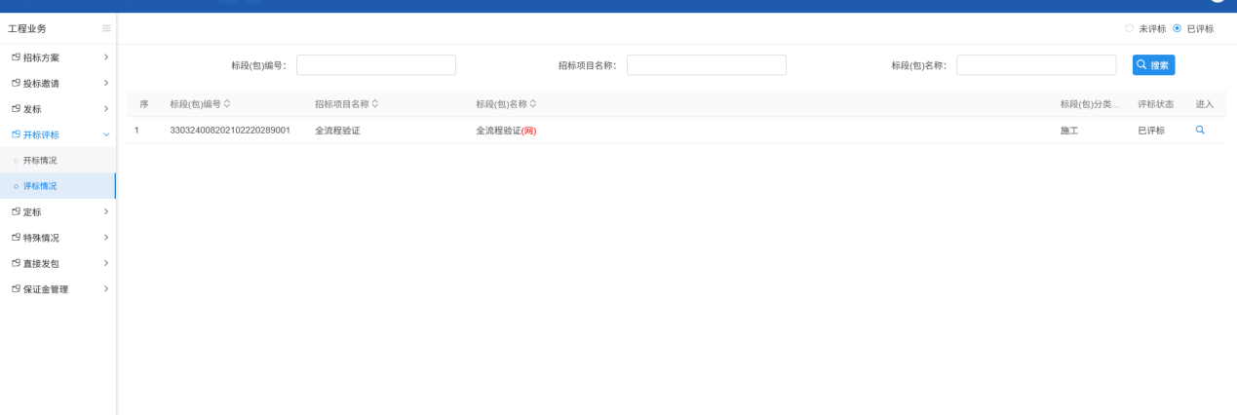
已评标的项目点击可查看评标的情况
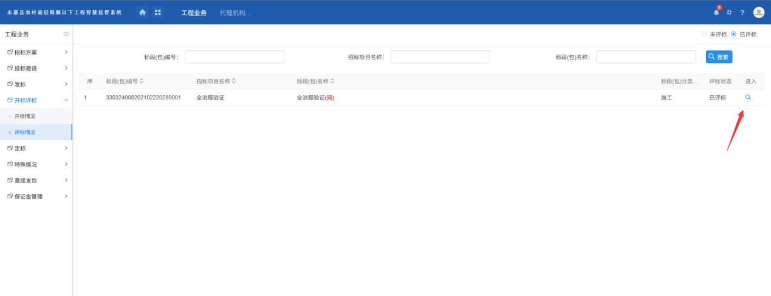
获取评标数据，查看评标结果
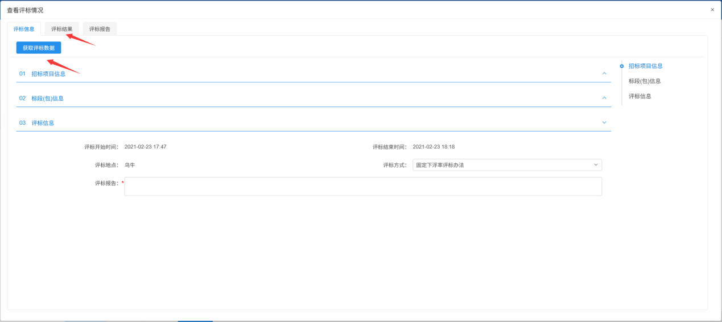
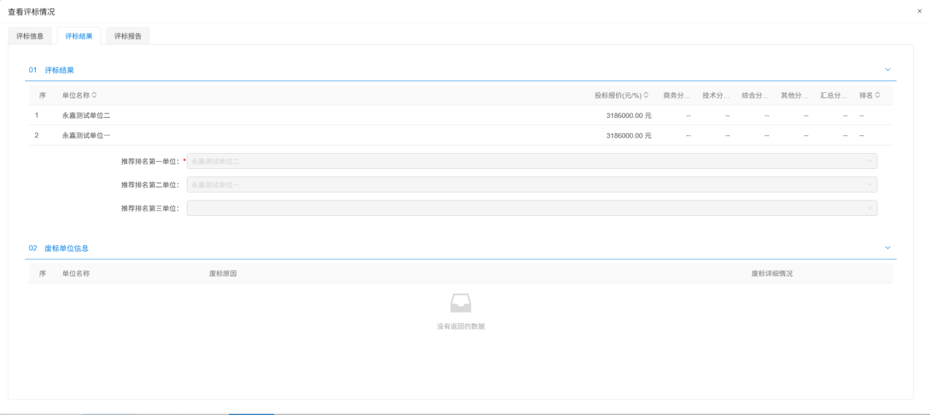

2.12中标候选人公示
评标结束之后，在工程业务-定标-中标候选人公示，点击挑选需要操作的标段
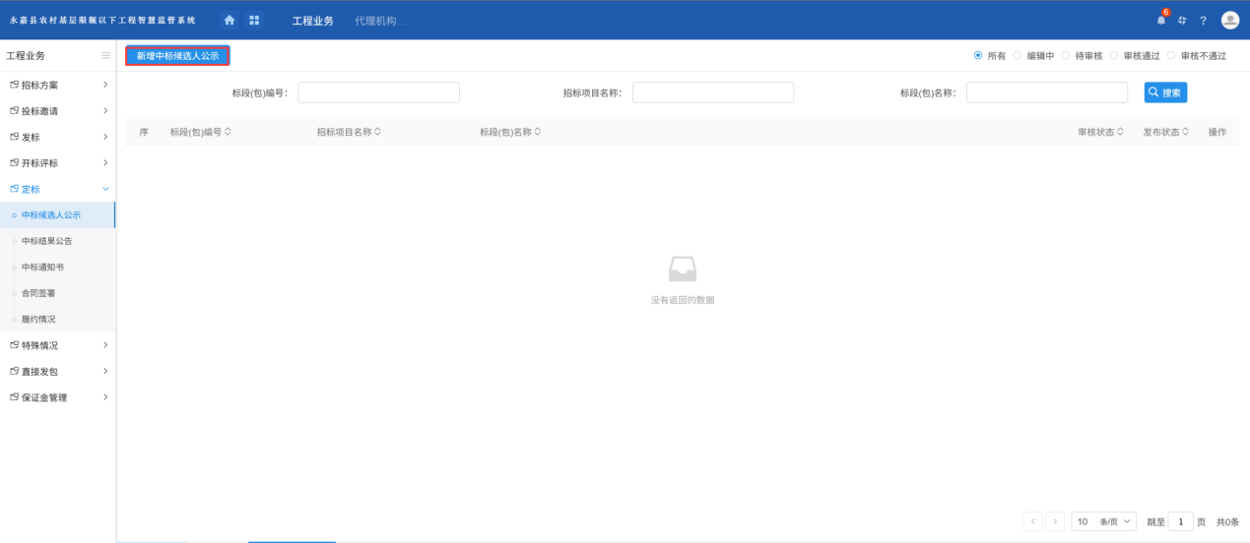
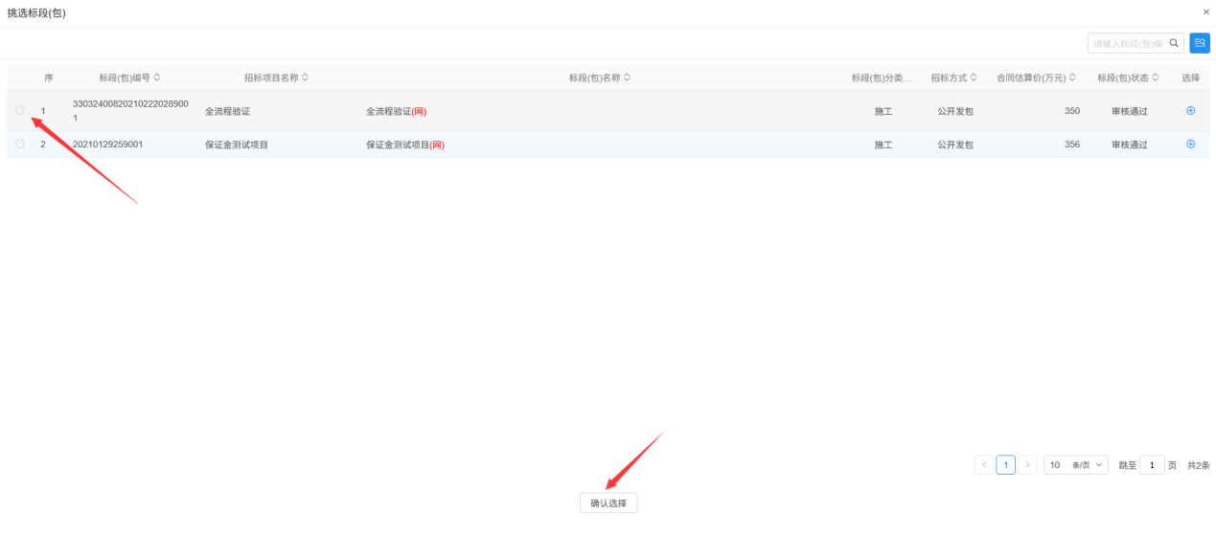
根据评标结果选择中标候选人名单，填写公示时间以及公示内容
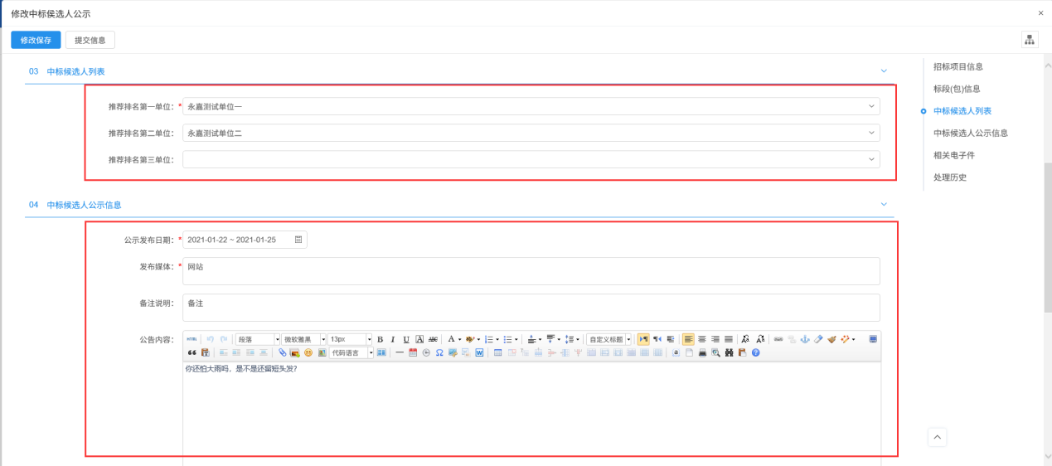
生成中标候选人公示文件以及签章，之后提交审核，审核通过后将在网站上进行公示
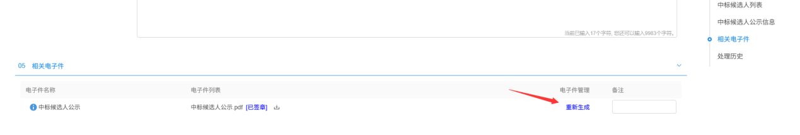

2.13中标结果公告

- 技术支持
以上操作由国泰新点软件股份有限公司徐金泉（QQ：2606012228）提供技术支持。

